荆州中学2018届高三上学期第五次半月练
文科综合能力测试
第Ⅰ卷
本卷共35小题，每小题4分，共140分。在每小题给出的四个选项中，只有一项是符合题目要求的。
一．选择题：本题共35小题，每小题4分，共140分。在每小题给出第四个选项中，只有一项是符合题目要求的。
沈阳的刘先生登录总部位于上海的M公司（服装公司）网站，订购了两件衬衣，两天后在家收到货。下图示意M公司的企业组织．经营网络。据此完成1-3题。
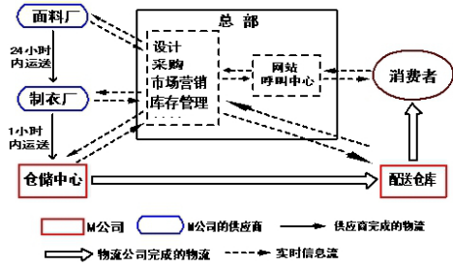
1．刘先生此次购买的衬衣，在M公司员工完成的环节是
A．设计 B．提供面料 C．加工 D．送货上门
2．M公司的产品销售依靠
A．大型服装超市 B．服装专卖店 C．代理销售商 D．信息交流平台
3．在M公司的组织．经营网络中，区位选择最灵活的是
A．配送仓库 B．面料厂 C．制衣厂 D．仓储中心
下图中，图B为世界某区域图，实线为等高线（单位：米），虚线a．b．c为等压线，箭头表示P地的风向。图A为甲区域的放大图，实线为等高线（单位：米）．虚线为地层界线，X→Y→Z为不同地层，岩层X．Y．Z年代由老到新。读图回答4-5题。
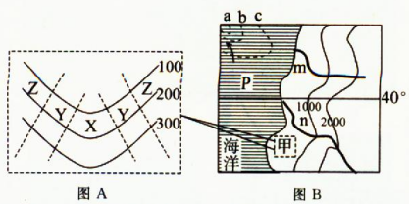
4．关于m．n两河的描述，说法正确的是
A．两河可能都发源于阿尔卑斯山 B．m河径流季节变化比n河小
C．两河流域面积基本相同 D．n河航运条件比m河优越
5．下列各图能正确反映甲地地层剖面的是
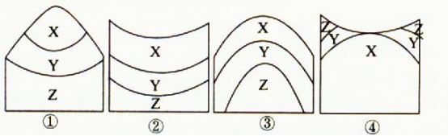
A．① B．② C．③ D．④
我国南水北调工程中涉及的某水源地总面积约94700km²，下表为该地区域部分土地覆盖类型面积构成，下图为该区域部分土地覆被类型的地形构成，据此完成6-8题。
表：部分土地覆被类型面积构成
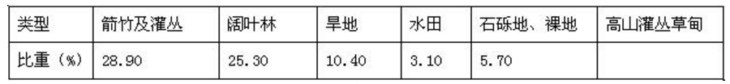
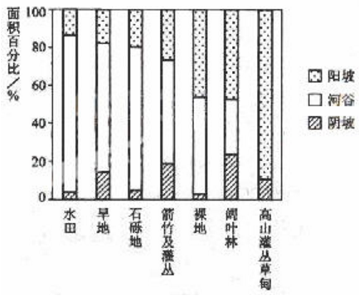
6．在该水源地内
A．阴坡坡度大于阳坡坡度
B．平均海拔水田低于旱地
C．石砾地．裸地多分布在山坡上
D．河谷中阔叶林面积最小
7．保护该水源地山地阳坡生态环境应采取的主要对策是
A．保护高山灌丛 B．防止水土流失
C．维持林地的采育平衡 D．扩大梯田面积
8．该水源地位于
A．长江三峡谷地 B．青藏高原
C．汉江谷地 D．江南丘陵
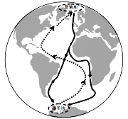
北极燕鸥是目前世界上已知迁徙距离最长的动物，一生致力于往返南北极之间追逐夏天。下图示意北极燕鸥往返迁徙路线。据此完成9-11题。
9．北极燕鸥从越冬地开始迁往繁殖地的时间是
A．3月 B．6月 C．9月 D．12月
10．北极燕鸥从越冬地迁往繁殖地不是沿来路(实线)返回，而是选择图中的“S”形(虚线)线路，合理的解释是
A．大致沿大圆飞行，距离较短
B．大致顺风飞行，节省体能
C．大致顺地球自转方向，飞行速度较快
D．大致顺地转偏向力，飞行速度较快
11．关于北极燕鸥及其迁徙的叙述，可信的是
A．北极燕鸥每年的飞行距离不超过3万千米
B．北极燕鸥靠近陆地迁徙是为了利用沿岸洋流
C．运用遥感技术可以全程追踪北极燕鸥的迁徙位置
D．北极燕鸥是地球上一年中经历白昼时间最长的动物之一
12． 2017年9月23日，重庆．南昌．南宁和长沙先后发布限售的楼市新政。“限售令”要求：购房者新购住房取得产权证后，需要持有一定年限(2至10年)后方可上市交易。这对于抑制房地产投资投机需求，落实中央“房子是用来住的，不是用来炒的”定位，进一步抑制炒房，起到重要作用。不考虑其他因素，此次限售对楼市带来的最直接的影响用图表示为
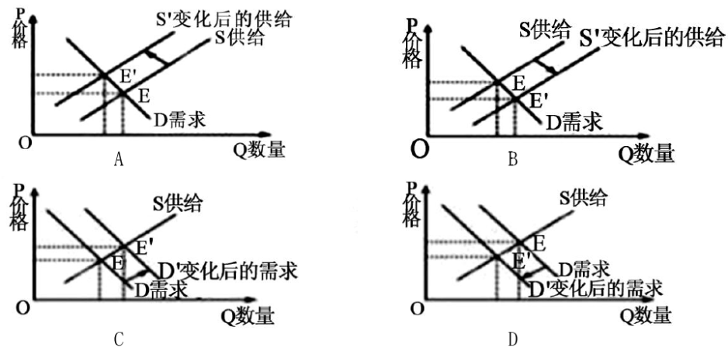
13．依据下表信息，若表中呈现的汇率变动趋势在2018年延续，不考虑其他因素，下列判断正确的是
1美元兑人民币．欧元中间价变动情况
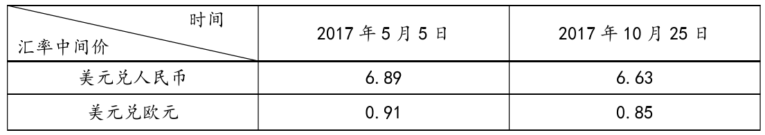
①中国进口美国商品价格优势显现，国内企业竞争压力加剧 ②美国企业对中国直接投资的成本增加 ③美国对欧盟商品的进口增加，美国居民增持欧元资产 ④中国居民赴欧旅游．留学的成本增加，转而增加国内储蓄
A．①② B．①④ C．②③ D．③④
14．小李原打算用10万元购买某商业银行推出的一款期限为100天的理财产品，预期年化收益率为3． 6%(年利率=月利率×12月=日利率×360天)。后决定将10万元兑换成美元，当时美元兑人民币汇率中间价为6．55元，l00天后为6．65元。此时与购买银行理财产品相比较，小李这一理财决策
A．约增加2000元 B．收益不变 C．约增加527元 D．约损失763元
2017年8月1日，摩拜单车宣布进入欧洲最大城市—伦敦，伦敦也成为摩拜开拓的英国第三座城市，全球的第八座海外城市，标志着摩拜单车在海外拓展的又一重要进展。完成15-16题。
15．如今，摩拜单车以人工智能．大数据等前沿科技及先进的运营管理模式扬帆出海，成为“中国智造”闪耀全球的标杆品牌。摩拜大规模进军海外旨在
A．创新利用外资形式，提升国际竞争力 B．拓展市场空间，增强盈利能力
C．主动“走出去”，缓解城市出行困难 D．扩大企业规模，降低经营成本
16．风靡各大城市的共享单车，近期却在一些三四线城市频频受阻，如：随意停放．破坏单车二维码；“单车私有化”；行业竞争激烈．盲目投放；基本设备不足．监管体制函待完善等等，为不把共享单车这盘好棋下坏，需要社会各界共享共建，承担各自的责任。下列属于政府应承担的责任是
①做好引导，提升共享单车公共服务属性，推进绿色出行 ②做好管理，制定正确的营销战略，培育新的经济增长点 ③做好监督，增强责任感．使命感，自觉维护公共交通秩序 ④做好服务，系统规划，为共享单车的发展提供空间资源和路权
A．①③ B．①④ C．②③ D．②④
17．中国共产党第十九次代表大会代表的产生，采取自下而上．上下结合．反复酝酿．逐级遴选的办法进行。在确定代表候选人初步人选名单后，以差额选举的方式投票确定代表候选人预备人选。以差额选举的方式投票选出十九大代表，下列说法正确的是
①是公民依法行使基本民主权利的体现 ②可以比较充分地考虑当选者结构的合理性 ③在候选人之间形成相应的竞争，为选民行使选举权提供了选择的余地 ④以党内民主带动人民民主，营造风清气正的政治生态
A．①② B．②③ C．①④ D．③④
18．中国公路对经济社会发展发挥着基础性．先导性．服务性的重要作用。近五年来，中央财政累计投入资金4016亿元，完成新改建农村公路98． 2万公里；到2016年底，全国农村公路总里程己达396万公里，99%以上的乡镇和建制村通了公路。我国农村公路等基础设施的建设可能带来的积极影响是
A．优化财政支出方向和结构→优化资源配置→振兴乡村
B．增加市场货币供应量→刺激消费→缓解通货膨胀压力
C．完善农村基础设施→促进农村物流业发展→实现农业生产和销售有效对接
D．增加经济建设支出→扩大社会总供给→缓解经济下行压力
发展混合所有制经济是深化国有企业改革的重要突破口。回答19-20题。
19．2017年8月16日，中国联通网络通信股份有限公司发布《中国联通关于混合所有制改革有关情况的专项公告》，宣布中国联通己与腾讯．百度．京东．阿里．苏宁等战略投资者签署了战略投资合作协议，双方将在云计算．大数据．物联网．人工智能等领域开展战略合作，为国民经济和社会信息化．供给侧结构性改革做出积极贡献。这一举措
①有利于完善我国的基本经济制度，增强公有制经济的影响力．控制力
②有利于拓宽社会资本的投资渠道，推动社会资源的合理配置
③有利于取消行业准入门槛，激发各类市场主体活力，助推供给侧改革
④有利于创新国企治理结构和管理体制，进一步增强实体经济的活力．创造力
A．①③ B．①④ C．②④ D．③④
20．本次改革拟实施股权激励机制，努力实现股东．公司．员工利益的一致。股票期权是上市公司给予公司董事．高级管理人员和技术骨干的一种权利。这些人员可以在一定期限内以事先约定的价格购买公司股票，并有权在一定时期后出售这些股票，获得股票市价和行权价之间的差价，但在合同期内，期权不可转让。这种激励方式
①使骨干员工和企业发展紧密结合，实现利益共享．风险共担
②将劳动贡献与劳动报酬相联系，进一步促进收入分配公平
③实现初次分配与再分配的统一，调动劳动者的生产经营积极性
④建立健全激励约束长效机制，提高全要素生产率
A．①② B．①④ C．②③ D．②④
21．2017年9月3 -5日，第九届金砖国家峰会在中国厦门举行。本次峰会重点在深化务实合作．加强全球治理．开展人文交流．推动机制建设等方面推进合作。中国创造性地提出“金砖+”，传递开放包容．合作共赢的金砖精神，与“一带一路”共商共建共享的理念不谋而合。提出“金砖+”的中国方案
①可以均衡“金砖+”各经济体的发展水平，解决南北发展不平衡的问题
②有利于“金砖+”各成员分享彼此发展机遇，统筹国内国外两种资源
③有利于构建区域经济发展新优势，推动经济全球化朝普惠．均衡．共赢的方向发展
④与我国完善开放型经济体系要求一致，有利于推动国际经济新秩序的建立
A．①② B．②③ C．②④ D．③④
22．2016年9月，张某使用“本·拉登”头像登录某微信群聊天，并发布一句“跟我加入IS"；次月，北京昌平警方以涉嫌宣扬恐怖主义．极端主义罪将其抓获；2017年5月22日，北京市第一中级法院审理认为，被告法制观念薄弱，在300多人的微信群内发布宣扬恐怖主义的信息，其行为己构成宣扬恐怖主义．极端主义罪，依法应予惩处；鉴于他无违法犯罪记录，依法对其从轻处罚，判处有期徒刑9个月，并处罚金1000元。这启示我们
①网民要树立法治意识，依法．理性参与群组发言
②公民依法行使决策权，为构建良好网络秩序建言献策
③政府要加强对网络空间的监管，既要保障自由也要保持秩序
④群主要增强义务意识，严厉打击网络违法犯罪行为
A．①② B．①③ C．②③ D．③④
23．治理“微腐败”，管住“微权力”是关键。某地积极推进村干部规范管理，公布村干部的“权力清单”，绘制了“微权力”具体操作流程，并让村民知晓。该举措的实施使该地村民和村干部相互信任，相互支持，营造了和谐的干群关系，推动“微腐败”的治理。该地的成功在于
①加强基层政权建设，提高村务治理效率 ②夯实村民自治基础，增强村民的获得感
③规范村干部的行为，共商共建和谐农村 ④调动村民参与热情，广泛实践人民民主
A．①② B．①④ C．②③ D．③④
24．夏商的史官在职责上是史巫合一，既掌管天文术数，为统治者提供宗教式预言。又保管典籍．记录时事； 周代史巫开始分离，史官被定位在“掌官书以赞治”的官僚位置上，以上史官角色意识的变化
A．反映出周代王权与神权实现脱离 B．影响了后世对历史记录的认识
C．取决于中央官僚机构职能的调整 D．体现了周代政治理性化的趋势
25．中国古代锁孔设计特别讲究，不同身份的人使用不同钥匙孔的锁： 如用“一”字锁者为普通百姓，用“士”字锁者为文人士大夫，再复杂些的“上．古．山”字锁为商人常用，最复杂的是皇室和高官所使用的“古．正．尚．王”字锁。这说明
A．礼乐制度已经深入百姓日常生活 B．尊卑贵贱的封建等级制度森严
C．商品设计着跟于不同阶层的需求 D．中国古代手工业技术世界领先
26．在古罗马人的意识中，总有法与法律之分。法指向公正．自然和神意，法律则包括 “限制和禁令”。西塞罗说：“如果某个规则不应当被确定为法，确认该规则的法律则是无效的”。根据西塞罗的观点，罗马的法律
A．是平民与贵族斗争妥协的产物 B．以维护社会的公平正义为基本原则
C．是社会道德与法律规则的综合 D．具体内容包括自然法与人定法两部分
27．英国有着判例法的传统，权威法院的司法判决可以成为以后类似案件司法审判的依据。尽管17 世纪议会主权原则确立之后，议会制定法呈现不断增长趋势，但议会制定法仅仅是“补充而不是取代英国的司法判例”。这表明英国
A．司法机构是国家权力的中心 B．司法依据呈现混乱无序状况 D．封建势力依旧掌控国家的权力重心 D．议会立法权受权威司法机构的制约
28．1872 年到1875 年间，清政府先后派出四批共120 名幼童赴美国留学，计划用15 年完成从小学到大学的学业。留美幼童赴美后受到西方文化影响，清朝官员深为不满：“外洋风俗，流弊多端，各学生腹少儒书，德性未坚，尚未究彼技能，实易沾其恶习。”1881年，留美幼童被遣送回国。以上情况表明
A．统治者反对学习西方先进技术 B．守旧观念阻碍近代人才的培养
C．新式学堂开始在中国出现 D．西方文化传入动摇了儒家思想地位
29．张之洞在《马关条约》签订后曾提出：“凡我普天臣庶，遭此非常变局，忧愤同心，正可变通陈法，以图久大，不泥古而薄今，力变从前积弊，其兴勃焉，又何难雪此大耻。”说明此时的张之洞
A．受到维新思想的影响 B．仍坚持洋务派的主张
C．准备彻底地改弦更张 D．对戊戌变法表示赞同
30．李鸿章创设的轮船招商局与外国轮船公司形成激烈竞争，使“中国商民得减价之益，而水脚少入洋商之手，奚止数千万”。这说明轮船招商局
A．属于李鸿章的私人企业 B．其经营不以盈利为目的
C．在一定程度上遏制了外资扩张 D．同业竞争主要来自国内
31．现代新儒家梁漱溟讲到：“有人以五四而来的新文化运动为中国的文艺复兴。其实这新运动只是西洋化在中国的兴起，怎能算得中国的文艺复兴？若真中国的文艺复兴，应当是中国自己人生态度的复兴。”此论表明梁漱溟
A．顽强抵制西方新思想的传播 B．反击当时历史虚无主义思潮
C．主张在传统文化基础上建设新文化 D．其思想与“中体西用”大致相当
32．1936 年3 月，国民政府|“资源委员会”根据国防需要和可能的经济能力，拟定了一项重工业建设计划，预定于三年之内，在中部的湘．鄂．赣等内地建没与国防需要直接相关的重要业和矿业，奠定我国冶金．燃料．化学．机器及电器工业的基础。这表明
A．政府忽视轻工业建设 B．国共对峙日趋缓和
C．政府为抗战进行战略准备 D．工业布局逐步合理
33．1861年1月，马克思在一封信中说：“达尔文的著作非常有意义，这本书我可以用来当作历史上的阶级斗争的自然科学根据”。这说明达尔文进化论
A．从科学理论跃升为社会革命 B．从默默无闻发展到妇孺皆知
C．从科学实验升华为理论阐述 D．从自然科学影响到社会科学
34．有人认为：“两次世界大战加上冷战，绵延80年，切断了世界的全球化进程，使冷战后开始恢复的国际交流显得突然和新颖。”冷战后国际交流显得新颖是因为
A．市场经济体制的普遍建立 B．新型交通工具和通讯方式的出现
C．科学技术的发展 D．关贸总协定的签订
35．据统计，从1948 年到1994 年世界上先后出现了109 个地区经济合作组织，其中2/3 是90 年代的产物，如亚太经合组织．北美自由贸易区．独联体等。这反映了
A．联合国在促进经济发展中将发挥更大作用
B．区域集团化加速了全球性市场的最终形成
C．全球化进程中发达国家始终占据主导地位
D．政治多极化趋势的加强推动了经济区域化
第II卷
本卷包括必考题和选考题两部分。第36~41题为必考题，每个试题考生都必须作答。第42~45题为选考题，考生根据要求作答。
36．（24分）读下列材料，完成相关问题。
下图中山脉为贺兰山，其西侧湖泊多为咸水湖，东侧是宁夏平原。沙湖分布在宁夏平原之上，北面是大片面积还在不断扩大的灌溉农业区。沙湖位于宁夏平原的沉降中心，地势至今仍然在不断下沉。沙湖景色独特，“沙．水．苇．鸟．山．荷”六大自然景观有机结合。
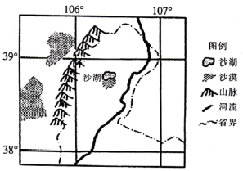
(1)山脉西侧是我国过去盐业主要生产区，分析其制盐的有利自然条件。（6分）

(2)实地考察发现，沙湖地区每年初次降雪，受沙湖影响很大。据图说出初雪降落集中在沙湖的位置，并解释原因。（6分）

(3)与西侧咸水湖相比，近些年来沙湖面积不断扩大，试分析原因。（6分）

(4)简述沙湖面积不断扩大对湖区自然地理环境的影响。（6分）

37． 结合图文材料，完成各题。（22分）
鲐鱼生活在松软沉积物的浅水水域，以水草和小鱼类为食，水温15℃以下的水域，是长距离洄游．经济价值高的大型鱼类，主要生活在24°S—47°S大西洋西岸，冬季，大量集中于拉普拉塔河河口，11月．12月向南部深海迁移，由于其数量繁多，而成为许多食肉鱼的主要食品，该鱼种2002年的捕捞量为1．6万吨，2010年后阿根廷进行人工繁育鱼苗，鲐鱼数量有所增加，拉普拉塔河河口是为世界最宽的河口，三角形水域面积3．5万平方公里，河水浑浊，多沙洲浅滩，水草丰富，下图为拉普拉塔河口位置示意图。
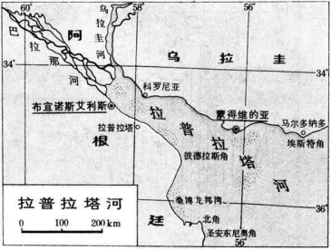
（1）分析拉普拉塔河河口适宜鲐鱼生长的条件。（6分）

（2）简述拉普拉塔河河口的鲐鱼每年11．12月向南迁移的原因。（4分）

（3）请你推测鲐鱼人工养殖业发展较快的原因。（6分）

（4）你是否赞同在拉普拉塔河流域大力人工发展鲐鱼养殖业？请表明态度并说明原因。（6分）

38．十九大报告指出，建设现代化经济体系，必须把发展经济的着力点放在实体经济上。
阅读材料，回答问题。(24分)
材料一：目前我国实体经济发展面临诸多问题和困境：税负重．“融资难．融资贵”；要素成本高，我国要素价格存在不同程度政策性扭曲，资源性产品价格(煤油电气水等的价格)未反映出其市场供求关系；传统制造业生产经营不太景气，最普遍最直接的问题是无效或低端供给过多，而有效供给不足，进而造成供需不匹配；盈利能力弱，与金融．房地产．资源垄断型行业之间的利润率差距不断加大，导致部分实体经济企业也将投资方向转向房地产和金融业等虚拟经济。
材料二：技术创新是实体经济发展的新引擎．新动能。要加决构建以企业为主体．产学研相结合的技术创新体系，以市场为导向推动技术创新，用同样的资源生产质优．价康．适销的商品。加强创新人才队伍建设，努力实现优势领域．关键技术的重大突破。促进实体经济创新，推动中国制造向中国创造转变．中国速度向中国质量转变．中国产品向中国品牌转变。
(1)结合材料一，运用经济生活有关知识，说明我国应该如何破解实体经济发展困境。(12分)
(2)结合材料二，分析说明技术创新如何成为实体经济发展的新引擎，助推实体经济转型升级。(12分)

39．十九大报告指出，应全面推进绿色发展，要构建包含生产．生活．技术．融资等在内的绿色发展系统。阅读材料，回答问题。(28分)
材料一：绿色发展是绿色制造的核心理念，绿色制造的目标就是建立绿色低碳循环发展的制造业体系。绿色制造的本质是具有环境意识的制造，是一种综合考虑人们需求．环境影响．资源效率和企业效益的现代化制造模式，使产品从设计制造．使用到报废全生命周期中对自然环境的影响最少，对自然生态无害或者危害极小，使资源利用率最高，能源消耗降到最低。
材料二：近年来，成都市政府努力构建绿色制造体系。积极创新机制模式，坚持企业市场主体地位，强化服务体系建设，指导绿色制造关键共性技术研发；加决产业绿色改造升级，强化政策体系支撑，不断优化绿色制造发展环境；最严举措防治污染，壮士断腕化解落后产能，推进资源高效循环利用；强化监督管理，依法构建绿色制造管理体系。强化环保执法监督，形成绿色发展长效激励约束机制。
(1)结合材料一，从经济生活的角度，分析企业如何实现绿色制造? (12分)
(2)结合材料二，从政治生活角度，说明成都市政府着力构建绿色制造体系的正确性。( 10分)
(3)某校高三(一)班的学生准备开展“爱护美丽地球，构建绿色生活”志愿者活动，向市民宣传资源节约．低碳环保的生活方式和消费模式。请你为志愿者活动设计两个方案。(6分)
40．阅读材料，完成下列要求。（25分）
材料一 中国的经济繁荣得益于强有力的帝国统治，帝国对于商业活动采取了务实政策，并能控制庞大的人口和广袤的土地，从而维持了一个长期的王朝中期繁荣。直到18世纪中叶，中国最发达地区与英国在经济发展水平和生活质量等方面出现很大的相似性，但正是18世纪东西方出现了大分流。
材料二 英国为代表的西方迅速崛起。赵鼎新认为西方崛起包含五个交叉重叠的历史进程。军事竞争（连绵不断的战争）和经济竞争推动下的强烈的理性化取向以及积累性发展。欧洲国家力量强大之后天主教世界的崩塌以及其他宗教．世俗形态的兴起。资产阶级在政治．军事．意识形态方面的纵深发展……政府与商人联盟的存在：政府依赖商人敛财创收，以及维持殖民地的运作；而商人则仰赖政府的保护，以此进行市场扩张。
——摘编自赵鼎新《国家．战争与历史发展:前现代中西模式的比较》
（1）根据材料一概括18世纪中叶中国经济繁荣的原因，并根据材料一．二结合所学知识简析18世纪“东西方出现了大分流”的原因和给中国带来的影响。（15分）
（2）根据材料并结合所学知识，简析18世纪中叶中国最发达地区与英国经济发展的“相似性”。（10分）
41．阅读材料，完成下列要求。（12分）
材料 下面是西方三次科技（工业）革命与同一时期中国社会发展简表。
世界 | 中国
19世纪40—60年代，英国．法国相继完成工业革命，迫切需要拓展海外市场 | 中国出现了“师夷长技以制夷”的思想，洋务运动兴起，民族资本主义产生
19世纪末20世纪初，各主要资本主义国家完成第二次工业革命，掀起了瓜分世界的狂潮 | 实业救国思潮兴起，清政府成为“洋人的朝廷”，康有为．梁启超等推行维新变法，辛亥革命爆发
20世纪40—50年代，第三次科技革命开始，时至今日，依然方兴未艾 | 中国在很多项目中脱颖而出，航天．电子计算机已经走在世界前列；2015年，屠呦呦发现青蒿素治疗疟疾的新疗法，获诺贝尔生理学或医学奖
从表中提取相互关联的历史信息，自拟论题，并结合所学知识予以阐述。（要求：写明论题，中外关联，史论结合。）

请考生从2道地理选考题．2道历史选考题中每科任选一题作答。如果多做，则每科按所做的第一题计分。
42．[选修3：旅游地理](10分)
下图示意某旅游目的地，该地旅游资源丰富，但旅游规模相对较小。
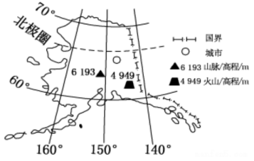
分析该地旅游规模相对较小的原因。

43．【地理一一选修6：环境保护】（10分）
垃圾处理是令各国政府头疼的问题，成语“以邻为壑”说的是把自家的脏东西推到邻居家这么一种不厚道的做法。现在却有一个国家喜欢把邻国的垃圾收入囊中，它就是瑞典。该国每年从挪威等国拖走垃圾达80万吨之多。瑞典并不是在替邻居“顺手倒垃圾”，而是因其有着全世界最先进的垃圾处理厂，能将大量垃圾转化为热能，为瑞典成千上万户家庭供暖供电。其他国家想请瑞典处理垃圾，还得倒贴钱。
简述瑞典垃圾处理方式的好处并说出我国在垃圾处理方面可采取的措施。

44．（15分）【历史上重大改革回眸】
材料 自“中国通商以来，即许各国领事自行审判，……而吾之法权日削。”中华法系“诸法合体，刑民不分”，其在近代受到强烈冲击。在厉行“新政”的招牌下，沈家本．伍廷芳等修律大臣主持的司法制度改革，加速了中国法律近代化进程。
改革始于沈家本奏呈《大清刑事民事诉讼法草案》，提出了一系列改革诉讼程序的方案。最终程序法得以制定，有了实体法和程序法的区分，并确定了诉讼审判制度。司法机关的改革是改革重点。刑部改为法部，成为专门的司法行政机关，管理监狱．执行刑罚，监督各级审判厅和高等审判厅判决的死刑案件。大理寺更名为大理院，成为全国最高审判机关，下设民刑庭，并设推事和庭长组成合议庭进行审判工作。大理寺还有统一解释法律的权利，其解释在全国范围内都有效。都察院的职能得以净化，开始向现代行政监察机构靠拢。确立了“司法独立”原则，开始引入西方近代监察体系。要求各省的改革应当参照中央官制进行。
——张晋藩《中国法制史》
（1）根据材料，概括清末司法制度改革的特点。（8分）
（2）根据材料并结合所学知识，评价清末司法制度改革。（7分）

45．（15分）20世纪的战争与和平
材料 1914年6月，一战爆发。8月，北京政府颁布的《局外中立条规》，宣告中国恪守中立，一切事宜，均按国际公法办理。1915年，协约国为打击德国在华势力，曾劝诱中国加入协约国阵营。袁世凯政府为摆脱日本控制，亦有参战打算，终因日本反对作罢。《朝日新闻》对中德问题有评论：“中国参与战事，将于和平会议得一席地，而获与日本对等之投票权，则会议处分青岛等问题时，日本将不利。”
1917年2月德国宣布实行无限制潜艇战而致美国参战，协约国胜券已握。中国政府以中立国的身份，从维护国际公法和遵守人类公理道义原则出发，对德国无限制潜艇战提出严正抗议。协约国承认日本在中国山东的权利后，转而支持中国参战。北京政府内部却意见不一，演变出府院之争，最终段祺瑞掌握政局，决定参战。孙中山．梁启超．陈独秀．李大钊．蔡元培等有识之士皆主张对德宣战并掀起舆论热潮。8月中国正式对德宣战。中国赓即收回德奥在华特权，掀起对协约国的修约谈判。
——李志学《“一战”对德外交与中国加入国际体系》
（1）根据材料，概括中国参加一战的原因。（8分）
（2）根据材料并结合所学知识，谈谈你对一战期间中国融入国际体系的认识。（7分）
第五次双周考历史答案
24D 25B 26B 27D 28B 29A 30C 31C 32C 33D 34A 35D
40、（1）中国繁荣原因：①中央集权强大，政治稳定。②资源丰富，劳动力充足。③政府对商业采取务实政策。（每点1分，3分）
“大分流”原因：①西欧海洋意识强烈，不断通过殖民扩张和殖民争霸，扩大海外市场和资本积累；中国实行闭关锁国，自闭于世界。②西欧国家资产阶级代议制逐步确立；中国君主专制不断强化达到顶峰。③西欧工业革命和自由主义思潮兴起推动资本主义世界市场形成和发展；中国仍处于小农经济状态，资本主义萌芽发展缓慢。④西欧启蒙运动解放了人们思想；中国实行文化专制，大兴文字狱。（每点2分，8分。）
影响：一方面西学东渐，使中国人开始接触西方近代文明；另一方面，随着西方势力的逐步东侵，原本主权独立的中国逐渐沦为半殖民地半封建国家。（4分）
（2）相似：①生活质量提高，人口增加迅速。②农业商品化程度提高，手工业发达。③商人群体活跃，海内外贸易兴盛。④社会分工更加细密，商业市镇大量涌现。⑤资本主义萌芽或发展。（每点2分，10分）
41．（12分）
示例：
论题：科技（工业）革命对近现代中国社会产生巨大影响。（3分）
阐述：在前两次工业革命中，西方列强依仗其先进科技，从各方面加紧对中国侵略，使中国逐步沦为半殖民地半封建社会，为挽救民族危机，中国人开始正视西方，向西方学习，中国社会开始近代化。在经济方面，洋务经济和民族资本主义产生并得到发展；在思想文化方面，“中体西用”的洋务思想、维新思想、民主革命思想在中国相继产生；在政治方面，维新派和革命派相继进行民主政治的实践。新中国成立尤其是改革开放后，政府抓住机遇，积极参与第三次科技革命，在诸多领域都取得了杰出成就，极大加速了中国社会主义现代化建设的进程。所以，科技（工业）革命对近现代中国社会产生了巨大影响。（9分）
44、答案（1）特点：①借鉴西方司法制度，全面系统地改革，地方参照中央。②区分程序法与实体法，确定诉讼审判制度。③重点在司法机关改革，确立司法独立原则。④引入西方近代监体系。（每点２分，8分）
（2）评价：①确立了中国司法的独立地位，加速了中国法制近代化进程；②在清末新政背景下的司法制度改革，旨在维护清王朝的统治；③改革的深度有限且最终失败，但却是以后司法进步的基础。（每点２分，酌情给分，7分）
45、答案（1）原因：①希望融入国际体系，提高国际地位，收回国家主权。②协约国的诱导和支持。③美国参战，协约国胜券已握，参战时机成熟。④段祺瑞为代表的主战派掌握政局。⑤有识之士与社会舆论主战强烈。（每点２分，四点即可，８分）
（2）认识：①利用国际法、国际规则和国际机遇，主动融入国际体系，是一种外交进步。②中国一战期间融入国际体系虽非完全主动，成果也有限，但在一定程度上有利于提高中国的国际地位。③半殖民地半封建社会的中国，既不可能真正融入国际体系也不可能完全、主动地收回中国主权。（每点２分，酌情给分，7分）

第五次双周考政治答案
一、选择题(每小题4分，共48分)
12-16 DACBB 17-21 DCCBC 22-23 BD
二、非选择题(共52分)
38.(24分)(1)①深化财税与金融体制改革，更好地发挥财政与金融对实体经济的支持作用，(1分)推行结构性减税，减轻企业负担，(1分)加快金融创新，让投融资体系更好地服务于实体经济发展。(1分)如果答出解决融资难、融资贵也可以酌情给分。
②加快能源等资源要素的价格改革(1分)，建立健全要素价格市场化形成机制(2分)，提升资源要素配置效率。如果答出降低要素价格，减少企业经营性成本也可以酌情给分。
③加快供给侧结构性改革，(2分)要把提高供给质量作为主攻方向，按照市场需求创新供给、提质增效。提升传统产业的竞争力。(1分)如果答出创新、转变企业经济发展方式也可以酌情给分。
④培育公开透明、健康发展的多层次资本市场体系，(2分)提高直接融资比重，降低企业杠杆率，防止“脱实向虚”。(1分)如果答出通过国家宏观调控，建立有利于实体经济发展的市场环境也可以酌情给分。
如果学生答案没有切题，没有紧扣解决材料中出现的实体经济经营的困境作答，一律不给分。
(2)①充分发挥市场的决定作用，加快构建以企业为主体，市场为导向的创新机制，增强实体经济的创造活力;(3分)如果答出发挥市场在资源配置中的决定性作用，正确处理政府与市场关系同样给分。
②加强创新人才队伍建设，为振兴实体经济提供优质智力支持;(3分)如果答出给实体经济发展提供优质的人力资源同样给分。
③通过创新，促进实体经济增长方式转变，推动实体经济转型升级，提高实体经济的增长的质量和效益;(3分)如果答出提升实体经济的竞争力可以给1分，促进实体经济供给侧改革给2分。
④加强自主品牌建设，打造国家实体经济的质量、品牌竞争优势，提高国际竞争力。 (3分)
39.(28分)
(1)①主动承担社会任责，坚持经济效益和社会效益的统一。②提高自主创新能力，通过科技创新提高资源利用效率。③加快转变企业发展方式，走信息化、新型工业化道路，实现绿色发展、低碳发展、循环发展。④调整企业产品结构，主动退出高污染行业，积极进入绿色环保产业，生产环保节能型绿色产品。(每点3分)
评分标准:每点3分，如果从企业经营成功的因素角度答，只要紧扣应如何绿色制造作答，言之有理，酌情给分。
(2)①我国政府是人民的政府，成都市政府着力构建绿色制造体系，是维护人民利益，对人民负责的具体体现。(2分)②成都市政府强化绿色服务体系建设，积极转变政府职能，建设服务型政府，有利于优化绿色制造发展环境。(3分)③成都市政府依法行政，积极履行政府职能，完善监督管理，化解落后产能，构建了高效的绿色制造管理体系。(3分)④成都市政府贯彻落实科学发展观、践行五大发展理念，以习近平新时代中国特色社会主义思想为指引，推动区域绿色发展。(2分)
评分标准:如果学生只是写了政府板块知识，没有结合问题阐述，最高分不超过4分。最后一点没有点出五大发展理念和习近平新时代中国特色社会主义思想该要点2分不给分。
(3)①开展环保图片展览。②向市民发放新《环保法》、《垃圾分类知识》等宣传资料。③引导市民通过关注生态文明方面微博、微信，换取环保练习册、环保购物袋等小礼品。(每点2分)
评分标准:言之有理，均可给分。但如果答案没有说到环保宣传，不给分。
第五次双周考 地理答案

答案 A D A D D A B C A B D
36.（1）咸水湖分布多，原料丰富；地处内陆，降水少，气候干旱；位于东南季风（夏季风）背风坡，气流下沉增温（形成焚风效应），蒸发量大。
（2）东南。初雪时，沙湖（受大陆冷高压影响）盛行西北季风，冷空气经过湖面时携带了充足水汽，在沙湖东南岸形成降雪。
（3）地面沉降，汇水增多；北面大片灌溉农业区，给沙湖补给水源；贺兰山阻挡了西北风携带的大量风沙填充沙湖（或强大偏北风使沙湖南边的沙漠不断南移），沙湖面积逐渐扩大。
（4）改善生态环境，增加生物多样性；增强沙湖自净能力，提高湖水水质；调节湖区气候。

37. （22分）
（1）拉普拉塔河入海口附近，河流携带大量无机盐注入，浮游生物大量繁殖，饵料丰富；（2分）三角形海域海底平坦，海水浅，光照好，水温适宜；（2分）软泥沉积和水草有利于对鲐鱼的栖息于自身保护。（2分）

（2）每年11、12月，拉普拉塔河河口与南部海域相比，纬度低，海水热量吸收多，水温高；（2分）拉普拉塔河河口水域大陆性强，水温升温快，南部海域海水水深，吸热慢，水温低。（2分）

（3）对鲐鱼消费量增加，鲐鱼需求量增大；（2分）过度捕捞使的鲐鱼自然繁育量减少；（2分）鲐鱼苗培育繁殖技术日渐完善。（2分）

（4）观点一：赞同。理由；市场需求量大；经济价值高，促进当地经济发展；发展鲐鱼养殖业能够增加就业。（6分）
观点二：不赞同，理由：发展鲐鱼养殖业会污染海水；破坏食物链的稳定；破坏生物多样性。（6分）
- 【地理—选修3:旅游地理】（10分）
纬度高，气温低（气候寒冷），适宜旅游的时间短；（2分）远离客源地；（2分）交通不便；（2分）高昂的交通和装备费用，使得旅游费用较高；（2分）生态环境脆弱，旅游环境容量相对较小。（2分）
43.【地理—选修6：环境保护】（10分）
好处：实现废弃物回收再利用；减少占用土地，节约土地资源；减少（空气、水）污染（任答2点得4分）
措施：加强宣传教育，节约资源，减少垃圾产生量；垃圾分类处理、收集、循环利用；无害化填埋；加大垃圾无害化处理的研发。
欢迎访问“高中试卷网”——http://sj.fjjy.org

